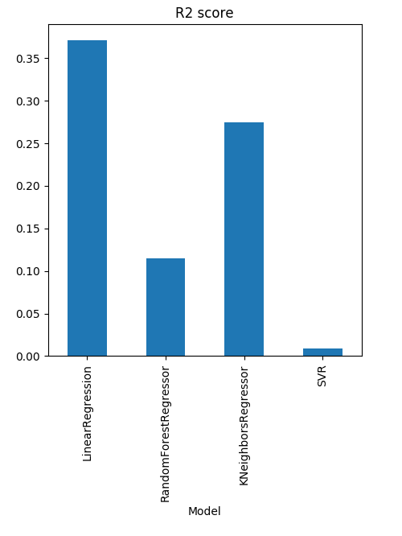

Y = 146048 -778 X1 -1300 X2 (r2score = 0.37)

Y = 168737- 1063X1 + 42X3  (r2score = 0.37)

Y = 152123- 842X1 - 1141X2  (r2score = 0.26)

где

Y - объем перевозок

X1 – тариф на перевозки

X2 – инфляция

X3 – инфляция нарастающим итогом

r2score – коэффициент детерминации

Корреляция

|  |  |  |  |
| --- | --- | --- | --- |
|  | Объем | Тариф | Инфляция |
| Объем | 1 | -0.52 | -0.41 |
| Тариф | -0.52 | 1 | 0.57 |
| Инфляция | -0.41 | 0.57 | 1 |

|  |  |  |  |  |  |  |  |
| --- | --- | --- | --- | --- | --- | --- | --- |
|  | Объем | ЖД | Трубн | Авто | Морскй | Воздуш | Инфляция |
| Объем |  | -52% | 15% | -44% | -10% | 8% | -42% |
| ЖД | -52% |  | -17% | 62% | 32% | -6% | 57% |
| Трубн | 15% | -17% |  | -22% | -18% | 40% | -10% |
| Авто | -44% | 62% | -22% |  | 64% | 15% | 58% |
| Морской | -10% | 32% | -18% | 64% |  | 15% | 15% |
| Воздушный | 8% | -6% | 40% | 15% | 15% |  | 5% |
| Инфляция | -42% | 57% | -10% | 58% | 44% | 5% |  |

Динамика перевозок, инфляции и тарифов

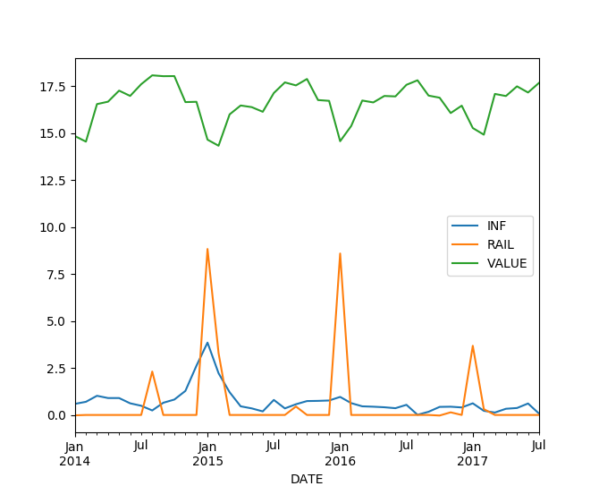

Объём * 4000 тысяч тонн

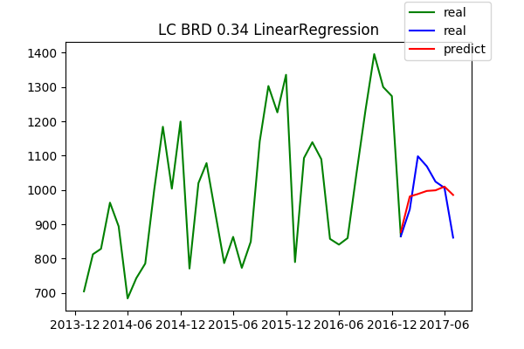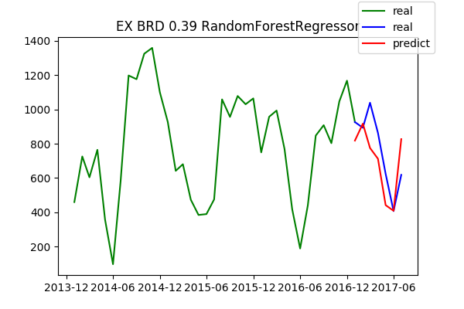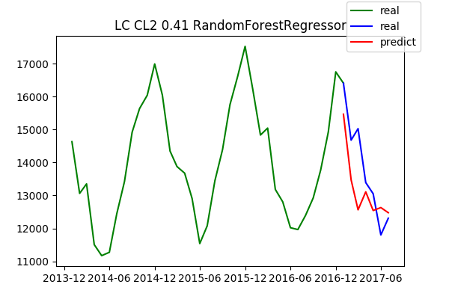

Задача:

Построить прогнозную модель для оценки оптимального объема парка грузовых вагонов на период времени (в вагоно-сутках) по критерию:

1. прибыль собственника вагонов
2. планируемая прибыль с одного вагона

показатели:

1. объема роста производства
2. объем парка вагонов
3. тарифы на перемещение
4. тарифы на простой
5. соотношение груженного/порожнего пробега
6. плата, взимаемая с грузоотправителя

проблемы:

1. неравномерность погрузки
2. расположение вагонов на начало периода

предложение:

* сделать ретроспективный анализ
* построить сезонную модель
* к ней добавить поправочный коэффициент, который будет меняться в зависимости от показателей (выше по тексту), попробовать менять «задержки», то есть предположить, что показатели будут влиять на поправочный коэффициент с запозданием или наоборот